Мастер класс по изготовлению розочек из атласных лент.
подготовила Бирюкова Оксана Александровна
воспитатель МБДОУ № 153 г.о. Самара

Материалы, необходимые для работы:

1. Атласная лента шириной 5 см. длиной около 50 см.
2. Нитка с иголкой
3. Ножницы
4. Клеевой пистолет
5. Леска, бусинки
6. Несколько зеленых листочков (от искусственных цветов)

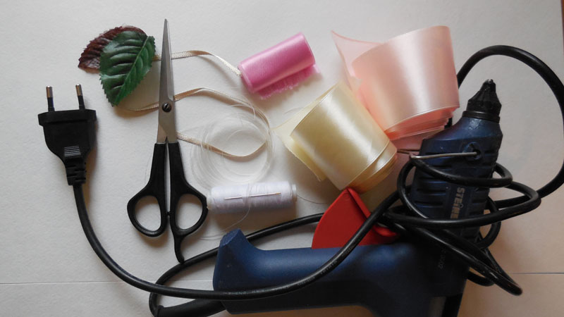
Последовательность работы:
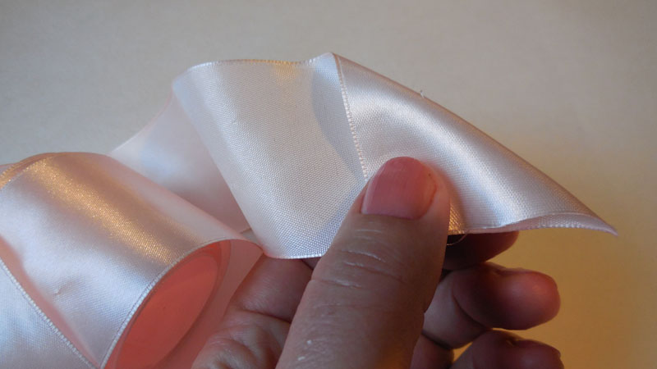
Согнуть треугольником край ленты.
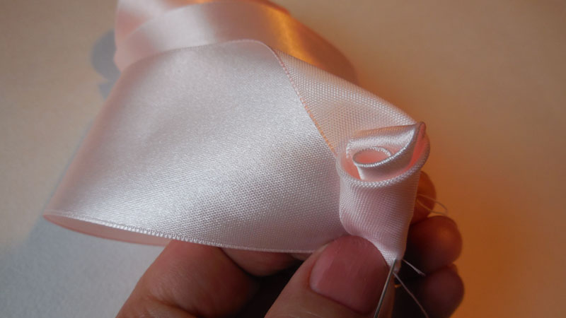
Получившуюся острую часть начинаем скручивать трубочкой, закрутив до окончания согнутого участка («уголка»), перегибаем ленту на внешнюю сторону, у нас получился новый «уголок».
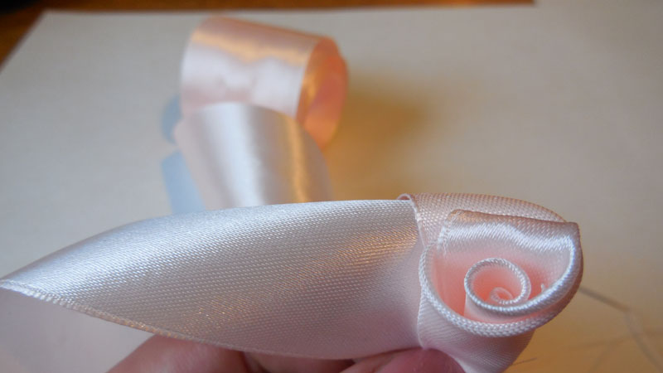

Продолжаем закручивать до окончания нашего «уголка».
Внизу зафиксируем получившуюся «серединку» иголкой с ниткой, делая несколько стежков (нитку не обрезаем)
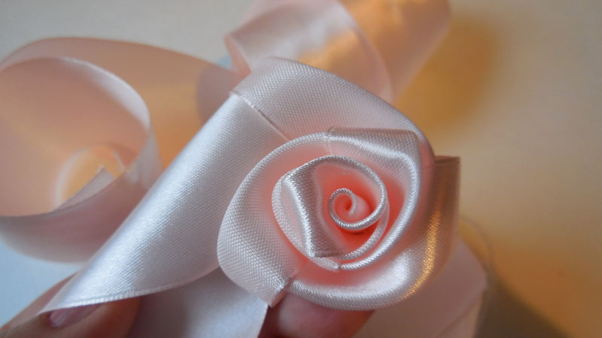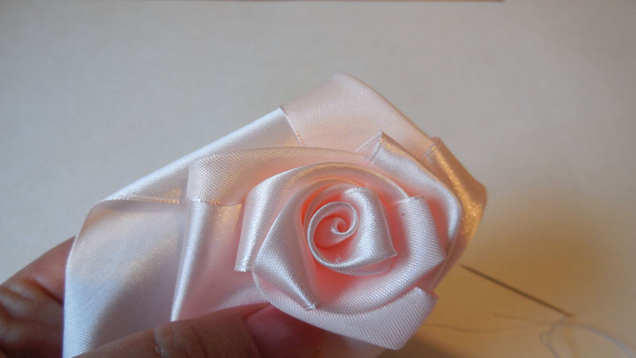
Каждый раз, дойдя до окончания «уголка», перегибаем ленту на внешнюю сторону.
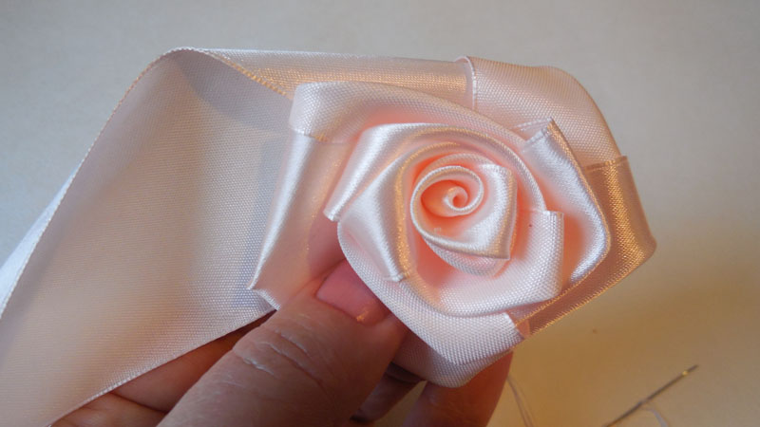
Продолжаем закручивать ленту, фиксируя с обратной стороны иголкой с ниткой.
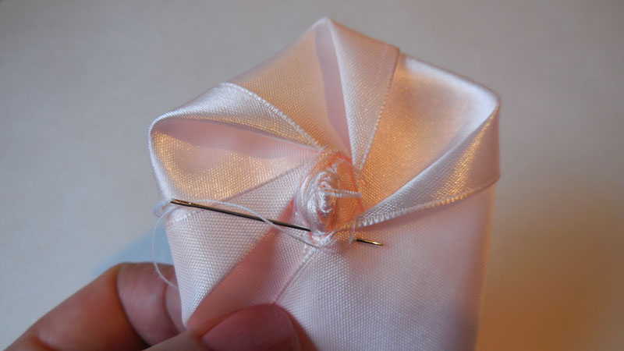
Закончив сворачивать нашу розу, край ленты закрепляем с обратной стороны, нитку с иголкой обрезаем.
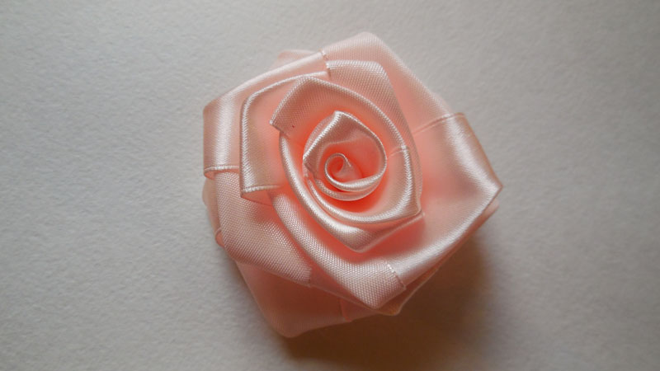
В зависимости от длины ленты получается или раскрывшийся цветок, или бутон.
Розочками можно украсить одежду при помощи клеевого пистолета, посадив их на основу для броши; а приклеив к резинке для волос, или к ободку, можно сделать красивое украшение. Можно оформить упакованный и перевязанный лентой подарок; а так же использовать при изготовлении цветочных композиций, дополняя готовыми зелеными листочками и «усиками» из лески, приклеив бисер или маленькие бусинки, имитируя капельки росы.
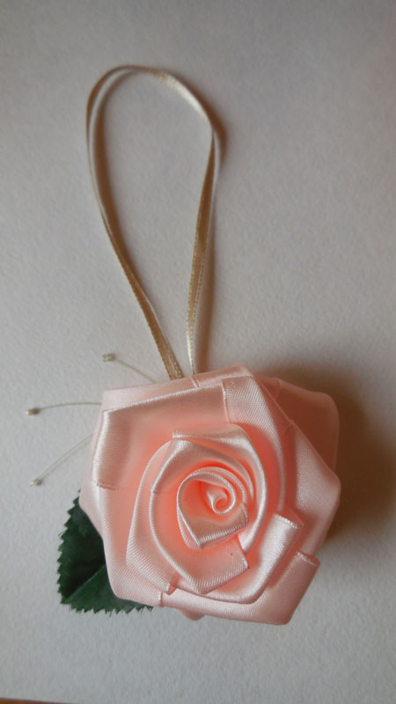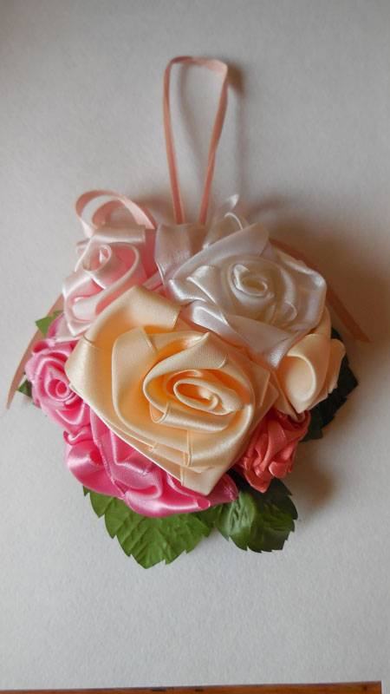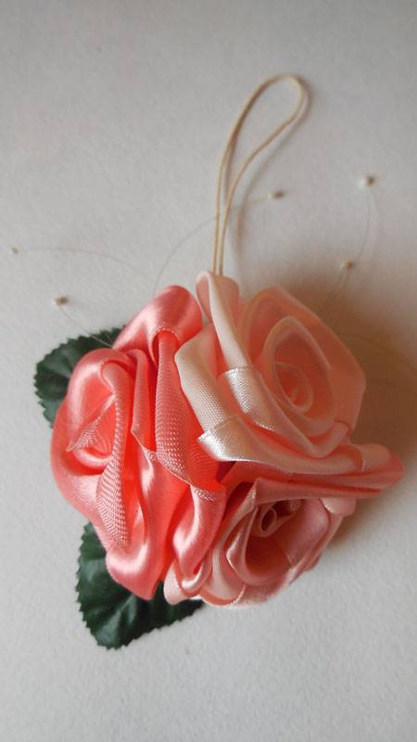

Спасибо за внимание.

